水污染防治先进技术与产品
指导目录
（第九批）

自治区科技厅 自治区生态环境厅
2025年11月

前 言

“十四五”以来，随着广西经济的跨越式发展，工业化、城镇化快速推进，以及全球气候变化的影响，全区水环境污染问题日趋凸显。为此，近年来围绕水环境污染治理、水生态修复，自治区科技厅组织开展了大量的科技攻关研究，形成了一批创新核心技术，有力地支撑了广西生态文明建设。
为深入贯彻全国科技创新大会精神，全面落实《中共中央 国务院关于全面推进美丽中国建设的意见》和《广西壮族自治区人民政府办公厅关于印发〈美丽广西建设三年行动计划（2025—2027年）〉的通知》（桂政办发〔2025〕19号）精神，促进水环境保护领域科技创新，加快节水、治污和水生态修复等先进技术与产品成果的推广应用，大力推进水污染防治科技进步，提升我区水环境保护与治理水平。自治区科技厅、生态环境厅组织开展水污染防治先进技术与产品征集和推荐工作，对各单位推荐的技术与产品组织专家进行了筛选评估，遴选出一批水污染防治先进技术与产品，编制形成《水污染防治先进技术与产品指导目录（第九批）》。入选技术与产品均通过工程示范或用户使用等方式得到应用，并进行了第三方监测或检验，具备进一步推广的前景。
为便于使用者查阅和掌握整体情况，本指导目录分为技术目录和技术简介两部分。第一部分技术目录中，简单介绍了每项技术名称、技术简要说明、适用范围以及示范应用情况；第二部分技术简介中，较详细地介绍了各项技术的具体内容、示范应用的典型案例、技术提供单位的信息等。
任何机构或个人使用本指导目录所列技术，请认真研究分析该技术在相关应用中的适用性，并根据《中华人民共和国民法典》等国家现行法律法规，与技术提供方约定双方权利与义务，在技术交易和使用中严格履行供需双方的责任与义务。

目 录

第一部分 技术目录 7
第二部分 技术简介 11
一、“预处理—膜浓缩—重金属回收”一体化系统 12
二、四级协同处理技术 14
三、万水清单原子光催化+生态塘一体化技术原位治理黑臭水体 16
四、PTFE中空纤维帘式微滤膜 19
五、高氮高盐有色行业废水治理与资源化利用技术与装备 21
六、分散式农村污水一体化处理及资源化利用技术 24
七、湖塘富营养化水体原位与异位生态净化关键技术 27

第一部分 技术目录

序号 | 技术  名称 | 技术简要说明 | 适用范围 | 示范应用情况
1 | “预处理—膜浓缩—重金属回收”一体化系统 | 针对工业废水处理中重金属分离回收难题，本研究聚焦“预处理—膜浓缩—重金属回收”一体化系统，构建“水质解析—工艺优化—装备集成”技术路径。通过小试模拟、中试验证及工程化迭代，攻克复杂水质下重金属高效富集与精准回收瓶颈：预处理单元创新多级混凝—催化氧化耦合工艺，破解悬浮物、络合态污染物干扰难题；膜浓缩单元采用双膜法，实现重金属离子与水的高效分离，浓缩倍数达10~15倍；回收单元集成电化学沉积与离子交换树脂技术，对钽、铌、铜、镍、铬等重金属回收率超98%。 | 适用于电镀、有色金属冶炼、矿山开采、电子制造四大行业，适配“废水处理—资源回收”全流程：电镀行业可替代传统化学沉淀工艺，冶炼行业适配废渣淋滤液回收，矿山行业用于尾矿库废水治理，电子制造行业处理含贵金属废水。 | 应用于稀美资源（广东）有限公司的钽回收项目、河南神马艾迪安化工有限公司乙二腈催化剂分离项目等3家化工企业、5家冶炼厂相关项目中完成示范应用，累计处理废水120万吨，回收重金属12吨，已形成“工艺包+装备组”标准化技术成果，为电镀、冶炼等行业废水处理起到了典型技术示范作用。
2 | 四级协同处理技术 | 聚焦农村生活污水处理核心需求，以微生物降解为核心技术路径，整合“微生物菌剂研发应用”与“四级协同处理系统构建”两大方向，解决农村污水高浓度有机物降解、氮磷去除及甲烷管控难题。重点研究微生物菌群的筛选与复配（针对COD、氨氮、总磷等污染物的定向降解菌群），四级处理单元（格栅沉淀池、厌氧处理池、深度净化池、兼氧增效池）的功能协同机制，以及无动力通风系统与微生物降解的适配优化，最终实现农村污水高效、低碳、低成本处理。 | 适用于农村生活污水治理，同时可拓展至含少量畜禽粪污的混合型污水；流程工艺上，适用于分散式污水场景，无需大规模管网建设，尤其适配耕地稀缺、电力供应不稳定的农村区域。 | 应用于右江区龙川镇林河村与平乐村的8座污水处理设施，处理林河村与平乐村8个屯的生活污水，总处理规模185t/d，惠及3005人，单座设施处理规模20t/d—35t/d不等，污水处理后出水水质稳定达到《农村生活污水处理设施水污染物排放标准》（DB45/2413-2021）一级标准且系统无堵塞，面对暴雨时水质水量波动仍能稳定达标。
3 | 万水清单原子光催化+生态塘一体化技术原位治理黑臭水体 | 技术围绕农村黑臭水体治理，开展三项核心研究并集成应用。一是研发高性能轻量型单原子光催化水处理设备，筛选适配催化剂与实验条件，实现高效杀菌灭藻。二是研究坑塘脱氮除磷技术，筛选经济高效材料，探究其脱氮除磷效果、关键影响因素及最佳工艺条件。三是构建原位水生植物立体共生系统，筛选本土经济净水植物，针对不同污染程度制定方案。最终集成三类技术，形成治理高效、经济效益好的原位可持续治理模式。 | 适用于农村生活污水处理领域，同时可拓展至乡镇小型集中式污水处理、农业面源污染治理等环保行业，以及与生态农业、乡村旅游相结合的融合产业领域。 | 应用于隆安县定盆新屯污水资源化利用与睡莲产业化融合示范  基地、马山县农村黑臭水体整治项目，示范工程稳定运行至今，各项指标表现优异，技术成熟度较高，为乡村振兴提供了可复制的综合性解决方案，推动生态效益向经济效益、社会效益转化。
4 | PTFE中空纤维帘式微滤膜 | 技术突破PTFE膜疏水限制，解决传统PVDF膜机械性能差、易断丝、耐酸碱氧化能力弱的问题。优化“挤出—拉伸—烧结”工艺，解决PTFE中空纤维膜生产稳定性低、效率不足的问题；通过自动封装线减少膜丝浪费，简化生产工序。实现PTFE膜在MBR工艺中的应用，解决膜组件与污水处理工程适配性问题，保障出水水质达标。 | 适用于城镇生活污水处理、农村生活污水处理、工业废水处理（采选冶重金属废水、白酒酿造废水、医疗废水）、垃圾渗滤液处理等，覆盖环保领域主要污废水治理场景。可拓展至海水淡化预处理、饮用水净化等领域，利用PTFE膜耐酸碱、抗污染的特性，提升水质净化稳定性。 | 应用于来宾市兴宾区城厢镇污水处理厂示范点（处理规模1000m³/d），自2022年7月运行至今，膜组件性能稳定，出水达标，验证了技术的工程适用性。
5 | 高氮高盐有色行业废水治理与资源化利用技术与装备 | 技术针对高氮高盐有色行业废水处理，聚焦两项关键技术解决核心问题。一是高浓缩比抗污染膜分离技术，建立基于pH、锰钙比等水质特征的膜过程选择模型与综合评价体系，优化三级膜系统参数，确保锰截留率≥95%，膜通量衰减率降低20%以上。二是结垢离子定向脱除技术，通过调控晶种表面特性、建立晶种—结晶效率关联模型，优化诱导结晶工艺参数，实现钙去除率≥80%且锰损失率≤5%，为后续膜分离适配水质。 | 适用于涉重金属冶炼废水、铝阳极氧化/铜箔电解废水、稀土分离酸溶/萃取工序废水、电镀/酸洗废水处理。 | 应用于崇左、辰州、攀枝花等市的有色金属高难度复杂废水处理项目，有色行业废水经过本技术处理后，主要污染物指标，如重金属、pH值、氨氮的平均去除率分别为95%、98%、98.5%，污染物指标均达到排放要求。
6 | 分散式农村污水一体化处理及资源化利用技术 | 技术针对农村地区生活污水分散排放、缺乏有效治理设施的问题，开发了一种以兼氧菌群联用技术+改性碳硅新材料—光催化氧化+氮磷转换成鸟粪石技术为核心的一体化集成工艺技术，该技术设备集成了净化水池、应急处理池和控制柜等关键组件。其中净化水池包括一级生化反应池和二级净化池，采用兼氧生化处理和改性碳硅材料—光催化氧化抑菌技术，实现了自动化控制的一体化处理。可有效去除污水中的有机物和病原微生物，将生活污水转化为安全高效水肥资源，就地回用，实现污水净化与水肥转化双效协同。 | 适用于居住分散、管网难以覆盖的农村地区，以及风景名胜区、高速公路服务区、农家乐等分散式生活污水的处理及资源化利用。处理对象包括COD、氨氮、总磷、悬浮物和粪大肠菌群等主要污染物。 | 应用于柳州市鱼峰区白沙镇大田村污水治理项目、柳北区长塘镇北岸村、梳庄村、西流村生活污水资源化利用服务项目，解决了项目实施地生活污水收集处理困难的问题，避免了污水直接排放对周边水体、土壤等生态环境的污染，有效降低了面源污染风险，助力乡村振兴。
7 | 湖塘富营养化水体原位与异位生态净化关键技术 | 技术针对传统湖塘原位生态治理设施交互界面积小、污染物流动迁移差、净化效率低且运维成本高的问题，开展多孔混合基质—水生植物驳岸等净化功能提升技术研究。通过增加交互界面积、提升植物根系生物量、促进污染物流向净化界面，研发出混合基质—美人蕉驳岸系统、基质层沉浮交替中生植物生态浮床等技术，其对TOC、TN、TP等污染物的去除率及水体DO浓度，均显著优于传统治理系统。 | 适用于富营养化水体尤其是流动性较差如封闭性水体污染生态治理，也可以应用于城镇污水处理厂尾水等生态深度处理。 | 应用于南宁市花卉公园露丛塘水污染原位与异位生态综合治理工程项目，所治理的露丛塘水体水质由治理前的地表水Ⅳ-Ⅴ类水提升为治理后的Ⅲ类水。

第二部分 技术简介

一、“预处理—膜浓缩—重金属回收”一体化系统
1. 技术名称：
“预处理—膜浓缩—重金属回收”一体化系统
2. 适用行业：
适用于电镀、有色金属冶炼、矿山开采、电子制造等行业。
3. 技术提供方：
南京弘顺和生物科技有限公司
4. 技术内容：
（1）预处理单元：创新多级混凝—催化氧化耦合工艺，破解悬浮物、络合态污染物干扰难题。
（2）膜浓缩单元：采用双膜法，实现重金属离子与水的高效分离，浓缩倍数达10~15倍。
（3）回收单元：集成电化学沉积与离子交换树脂技术，对钽、铌、铜、镍、铬等重金属回收率超98%。
5. 环保效果：
“预处理—膜浓缩—重金属回收”一体化系统针对电镀、冶炼、化工等行业含重金属废水，实现核心性能突破：重金属（以铜、镍、镉、银、钽、铌等为例）分离回收率稳定≥98%，出水重金属浓度≤0.1mg/L，优于《电镀污染物排放标准》（GB 21900-2008）表3限值；膜浓缩单元通量达80—100L/（m²·h），抗污染改性膜运行30天通量衰减率≤10%；电化学回收单元金属纯度≥99.5%，电流效率提升至85%，较传统工艺节能25%。系统适配废水pH3—11、重金属浓度50—500mg/L工况，单套系统日处理量覆盖20—200m³，可满足中小企业到大型工厂需求。
6. 技术示范情况：
目前该技术已在3家化工企业、5家冶炼厂完成示范应用，累计处理废水120万吨，回收重金属12吨，已形成“工艺包+装备组”标准化技术成果，为电镀、冶炼等行业废水处理起到了典型技术示范作用。
典型案例有稀美资源（广东）有限公司的钽回收环节，应用“预处理—膜浓缩—重金属回收”一体化系统后，在钽铌湿法冶炼行业实现了钽资源的精制与回收；2023年累计回收钽粉4.2吨，按照2025年1月均价220万元/吨，至今共取得效益2300万元以上。此外，在环境层面，每年减少危害废水排放超60000吨，助力流域、土壤污染防控；在就业层面，技术推广带动环保装备制造、运维服务岗位超10个；行业层面，推动冶炼行业绿色转型，加速“双碳”目标下循环经济体系构建，为工业污染治理提供可复制模式。
7. 联系方式：
联系人：张宇
电 话：13913903276
地 址：南京市江北新区柳州北路21号
邮 编：210031
E—mail：475225007@qq.com

二、四级协同处理技术
1. 技术名称：
四级协同处理技术
2. 适用行业：
适用于农村生活污水治理，同时可拓展至含少量畜禽粪污的混合型污水。
3. 技术提供方：
广西博生泰生态环保科技有限公司
4. 技术内容：
（1）微生物菌剂：采用“多菌群定向筛选—复配优化—活性激活”方法，从自然环境中筛选出硝化细菌、反硝化细菌、氨氮降解菌等8种功能菌群，按特定比例复配（活菌总数≥200亿/克），通过“菌剂红糖:清水=1:1.5:10”的配比制备激活液，确保菌群活性与降解效率。
（2）四级协同处理系统：格栅沉淀池采用阶梯式细格栅（孔径3mm）物理拦截法，去除90%以上悬浮物；厌氧处理池采用“菌剂投加—生物膜培育”方法，利用菌群降解大分子有机物；深度净化池通过“底物竞争—生物膜抑制”方法，降低甲烷生成；兼氧增效池采用无动力双弧形导流风帽通风法（风速1.5m/s），营造DO梯度（0.2—0.5mg/L），激活甲烷氧化菌与反硝化菌；整体系统采用“地埋式砖混结构+模块化设计”，确保设备防腐防渗（寿命20年）与灵活扩展。
5. 环保效果：
核心技术性能参数显著优于传统工艺：污染物去除效率：COD85%—92%、氨氮78%—85%、总磷70%—75%、总氮75%—82%、粪大肠菌群数去除率≥90%；运行条件：pH适应范围6.0—8.0，单站处理规模10—30t/d，专利处理装置防腐防渗寿命20年；甲烷管控：基于专利菌剂与装置协同，甲烷逸散率≤9%（传统化粪池20%—30%），甲烷原位消减率70%。基于专利处理装置的地埋式砖混结构设计，吨水建设成本1100—1500元，较传统A²/O工艺（2500—4000元）降低40%—62.5%。
6. 技术示范情况：
技术以“格栅沉淀池→厌氧处理池→深度净化池→兼氧增效池”为核心工艺，应用于右江区龙川镇林河村与平乐村的8座污水处理设施，具体应用细节如下：
应用场景与规模：针对喀斯特溶岩山区、澄碧湖饮用水源地上游等环境敏感区域，处理林河村与平乐村8个屯的生活污水，总处理规模185t/d，惠及3005人，单座设施处理规模20t/d—35t/d不等。
核心技术应用：采用专利技术四级协同处理系统（ZL202122484488.8）与高效微生物菌剂（ZL202210363364.0），菌剂按“1:2:10”的比例（菌剂:红糖:清水）配置激活液，静置24—48h后投加，生态系统搭建连续投加15次，之后每月投加1—2次巩固菌群量；系统为地埋式砖混结构（带防渗层），耕种层0.8—1米，不占用耕地。
处理效果：出水水质稳定达到《农村生活污水处理设施水污染物排放标准》（DB45/2413-2021）一级标准且系统无堵塞，面对暴雨时水质水量波动仍能稳定达标。
运行与维护：系统无动力无能耗，无需专业人员值守；后期维护费用低，仅为0.52元/吨，主要涵盖菌剂等材料费与人工费。
7. 联系方式：
联系人：康海峰
电 话：18260882017
地 址：南宁市高新区高新二路1号广西大学科技园1号孵化楼1—307号房
邮 编：530000
E—mail：495235471@qq.com

三、万水清单原子光催化+生态塘一体化技术原位治理黑臭水体
1. 技术名称：
万水清单原子光催化+生态塘一体化技术原位治理黑臭水体
2. 适用行业：
适用于农村生活污水处理，同时可拓展至乡镇小型集中式污水处理、农业面源污染治理等环保行业，以及与生态农业、乡村旅游相结合的融合产业领域。
3. 技术提供方：
广西万水清科技发展有限公司
4. 技术内容：
（1）高性能轻量型单原子光催化水处理设备
利用单原子光催化剂，在不同光照，藻类浓度，温度等条件下，遴选满足农村黑臭水体净化的高性能单原子光催化剂及其相应的实验条件；研发高效光催化杀菌灭藻技术，设计结构简单重量轻的水处理杀菌灭藻设备，开展产品测试与应用。
（2）高效坑塘水质脱氮除磷净化技术
调研筛选经济、高效的脱氮除磷材料，开展脱氮除磷实验。通过分阶段现场采样，在模拟野外环境条件下，研究不同材料生物膜形成过程中的脱氮除磷效果及其关键影响因素；通过调控现场实验条件，分析优选材料的最佳工艺条件。
（3）黑臭水体原位水生植物立体共生系统
构建“挺水—浮水—沉水”植物组合，基于现场黑臭水体污染程度调查，制定不同污染程度（轻度、中度和重度黑臭）的水体净化实验方案，根据植物净水效果，研究适宜不同污染程度的水生植物立体共生系统，使其在不同生态位上发挥优势、协同净污。
（4）可持续性黑臭水体原位治理模式
集成高性能轻量型单原子光催化水处理设备、高效坑塘水质脱氮除磷净化技术和水生植物立体共生系统，建立治理效率高、经济效益好的原位可持续性水处理模式。
5. 环保效果：
采用模块化设计，单模块处理流量50m³/h，可根据处理规模灵活扩展，适应不同村屯人口规模需求；设备安装周期短，能利用农村闲置废水塘改造为睡莲生态塘，无需大规模基建，与农村现有环境及基础设施兼容性良好。使用本技术处理后的污水，COD去除率83%，氨氮去除率98%，TP去除率86%；中试阶段连续6个月运行，COD、氨氮、TP平均去除率分别稳定在82%、90%、85%。出水COD≤30mg/L、氨氮≤0.7mg/L、TP≤0.5mg/L；可适应进水水质波动范围为COD≤300mg/L、氨氮≤35mg/L、TP≤6.0mg/L。此外，通过光催化与睡莲协同作用可降低30%能耗。
工艺流程如下图所示：
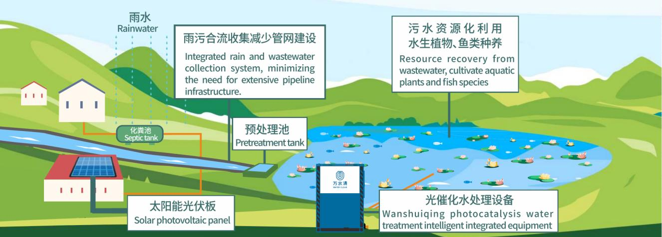
工艺流程图
6. 技术示范情况：
隆安县定江村定盆新屯项目为示范应用工程，处理规模根据当地需求设计，采用模块化光催化预处理单元与睡莲生态塘耦合工艺。已稳定运行22个月，各项出水指标持续稳定优于设计标准，其中COD≤30mg/L、氨氮≤0.7mg/L、TP≤0.5mg/L，处理后水质完全满足农村生活污水水质标准。在经济收益方面，塘内种植的高产值睡莲品种年采收鲜切花产量可观，年产值达7万元，基本覆盖设备能耗、日常维护、睡莲种植管理等运维成本，实现“以产养治”的良性循环。同时，生态塘景观效应带动周边乡村旅游发展，年接待游客超5000人次，推动周边3家农家乐经营效益提升，户均年增收达2万元；项目还提供了4个固定就业岗位，涉及睡莲种植、采收加工及设备日常巡检运维等工作。在生态效益上，可使治理水塘水质稳定达到《地表水环境质量标准》（GB3838-2002）中V类标准限值要求，有效改善了当地水体环境质量，成为广西农村人居环境整治与乡村产业振兴深度融合的标杆示范案例，已接待多地考察学习。
7. 联系方式：
联系人：周雪
电 话：13481107814
地 址：南宁市青秀区中泰路8号天健商务大厦10楼
邮 编：530029
E—mail：85863538@qq.com

四、PTFE中空纤维帘式微滤膜
1. 产品名称：
PTFE中空纤维帘式微滤膜
2. 适用行业：
适用于城镇生活污水处理、农村生活污水处理、工业废水处理（采选冶重金属废水、白酒酿造废水、医疗废水）、垃圾渗滤液处理等，可拓展至海水淡化预处理、饮用水净化等领域。
3. 产品提供方：
桂润环境科技股份有限公司
4. 产品内容：
（1）PTFE中空纤维膜疏水基膜制备
采用“混料—熟化—糊料挤出—脱脂—牵伸—烧结”工艺，优化原材料配比、挤出压缩比、拉伸倍率、烧结温度等关键参数，设计生产系统工艺单元，提升生产稳定性与效率。
（2）PTFE中空纤维膜亲水改性
以聚乙烯醇（PVA）和戊二醛（GA）为原料，通过“表面物理涂敷+化学交联”方式，在基膜表面形成立体网络状亲水层，解决疏水性问题。
（3）膜组件封装与应用
优化膜组件关键参数（膜丝长度、填充率等），引进自动排丝封装线，减少膜丝浪费、提升生产效率；在污水处理厂建立应用示范点，验证膜组件处理效果。
5. 环保效果：
研发的低温高倍率拉伸制膜技术，40℃低温、2.1倍率拉伸，精准控制平均孔径0.246μm，提升基膜分离精度，适配高浓度污废水处理。PVA-GA交联亲水改性技术，5g/LPVA+10%GA浸渍，形成立体网络亲水层，接触角降至0.0°，且耐水洗、无脱落，解决PTFE疏水性难题。自动排丝封装技术，引进自动排丝机，无需切除两端膜丝，减少浪费30%，简化理丝、堵头工序，生产效率提升50%。
针对国内MBR膜进口依赖问题，自主研发亲水PTFE膜技术，填补广西该领域空白，推动国产替代。“物理涂敷+化学交联”改性无需破坏PTFE本体结构，兼顾亲水性与机械强度，且工艺温和、易工业化，较国外高能辐射技术成本降低40%。将低孔径PTFE膜应用于高浓度污废水处理，拓展膜材料应用场景，且膜组件可直接替换PVDF膜，无需改造MBR设备，兼容性强。
6. 技术示范情况：
已在来宾市兴宾区城厢镇污水处理厂（处理规模1000m³/d）建立示范工程，2022年7月投用PTFE膜组件运行，出水水质COD平均8mg/L、BOD₅1.3mg/L、氨氮0.052mg/L、总磷0.26mg/L，达到《城镇污水处理厂污染物排放标准》（GB18918-2002）一级A标准限值要求。膜通量稳定在20-25LMH,化学清洗周期30天（较PVDF膜延长20%），未出现断丝、亲水层脱落现象。
7. 联系方式：
联系人：奚益翔
电 话：13377133400
地 址：广西南宁市良庆区英岭路35号
邮 编：530300
E—mail：3023644542@qq.com

五、高氮高盐有色行业废水治理与资源化利用技术与装备
1. 技术名称：
高氮高盐有色行业废水治理与资源化利用技术与装备
2. 适用行业：
适用于涉重金属冶炼废水、铝阳极氧化/铜箔电解废水、稀土分离酸溶/萃取工序废水、电镀/酸洗废水处理。
3. 技术提供方：
广西华创环保集团有限公司
4. 技术内容：
（1）高锰钙比废水结垢离子定向脱除关键技术
开发晶种表面特性调控技术，深入研究白云石、方解石等晶种的晶型、比表面积与表面电荷对结晶选择性的影响机制，建立晶种—结晶效率关联模型；优化晶种投加量、pH、搅拌速度等诱导结晶工艺参数，实现钙去除率≥80%的同时将锰损失率控制在≤5%以内，为后续膜分离提供适宜的水质条件。
（2）高浓缩比抗污染的膜分离关键技术
通过建立基于水质特征（pH、Mn²⁺/Ca²⁺比、电导率等）的膜过程选择模型，构建包含截留率、通量衰减率、接触角、zeta电位等参数的综合评价体系优化三级膜系统（超滤—纳滤—反渗透）的操作压力、膜面流速等关键参数，确保锰截留率≥95%、膜通量衰减率降低20%以上。
5. 环保效果：
（1）产水水质达到工业回用标准：电导率≤100μS/cm，COD≤30mg/L；Mn²⁺截留率>98%，配合浓缩液电解回收，出水重金属浓度≤1mg/L，彻底消除生物毒性；氨氮浓缩后回用到电解工序，出水氨氮小于5mg/L；产水回用率达到60%—75%。
（2）节约运营经费：本项目运营成本为6.85元/m³，而采用传统工艺化学沉淀法处理，运营成本7.6元/m³，直接节省约10%，回用水、有色金属、氨氮回收的收益则增加17.43元/m³。
（3）节水降费：产水回用率达到60%—75%，吨水成本降至3—5元（较市政用水低60%），万吨级项目年节水费超千万元。
（4）减小水处理量：浓缩液体积缩减80%。
工艺流程如下图所示：
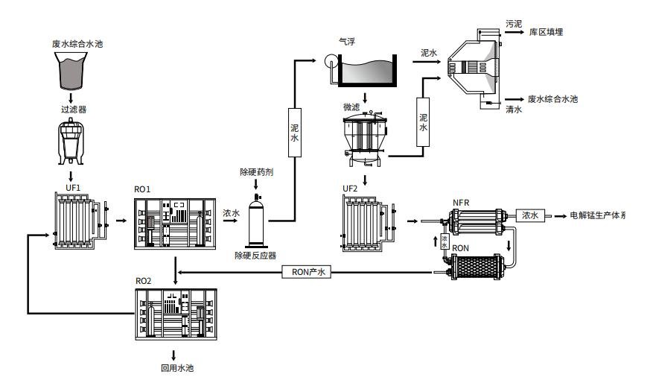
工艺流程图
6. 技术示范情况：
针对有色金属行业高氮高盐废水处理难题，广西华创环保集团有限公司在南方锰业大新分公司建设了电解金属锰新建2000m³/d含锰废水处理及资源回收处理系统项目，该项目旨在开发高效治理与资源化技术装备，实现重金属与氨氮协同去除及水资源回用。通过集成诱导结晶、阻垢膜改性与PLC控制系统，建设2000m³/d示范线，实现锰、氨氮去除率>99%，产水回用率>60%，并回收有价金属。项目正常运行21个月，设备产水水质稳定，回用至浓硫酸生产车间，设备浓缩液以电解液补充液的形式返回电解锰生产系统，实现资源的循环利用。
7. 联系方式：
联系人：王雨红
电 话：13317718577
地 址：南宁市总部路3号中国—东盟科技企业孵化基地二期9号厂房四层
邮 编：530002
E—mail：522348715@qq.com

六、分散式农村污水一体化处理及资源化利用技术
1. 技术名称：
分散式农村污水一体化处理及资源化利用技术
2. 适用行业：
适用于居住分散、管网难以覆盖的农村地区，以及风景名胜区、高速公路服务区、农家乐等分散式生活污水的处理及资源化利用。
3. 技术提供方：
广西兰德索尔科技有限公司
4. 技术内容：
本技术为一种以兼氧菌群联用技术+改性碳硅新材料—光催化氧化+氮磷转换成鸟粪石技术为核心的一体化集成工艺技术，集成了净化水池、应急处理池和控制柜等关键组件。其中净化水池包括一级生化反应池和二级净化池，采用兼氧生化处理和改性碳硅材料—光催化氧化抑菌技术，实现了自动化控制的一体化处理。该技术可有效去除污水中的有机物和病原微生物，将生活污水转化为安全高效水肥资源，就地回用，从而实现污水净化与水肥转化双效协同。
5. 环保效果：
（1）产水水质达标：本技术能有效去除污水中的有机物和病原微生物，将生活污水转化为安全高效水肥资源，就地回用，从而实现污水净化与水肥转化双效协同。资源化出水水质达到《农田灌溉水质标准》（GB5084-2021），应急排放水质达到《农村生活污水处理设施水污染排放标准》（DB45/2413-2021）。
（2）节约运营经费：本技术采用分散式农村污水一体化处理及资源化利用设备，相比传统集中式处理具有明显的成本优势。单户规模设备投资约7500元，较集中式处理模式降低约50%。若多户联建共享设备，单位投资成本可进一步降至3500—4000元/户。运行成本方面，单套设备日均耗电量小于0.5kWh（电费约0.2—0.3元/天），年运行费用低于175元/套。同时，通过资源化利用，农户每年可获得约525元的收益（如节约化肥支出等），基本抵消运行成本并有盈余，技术具有显著的经济优势。
工艺流程如下图所示：
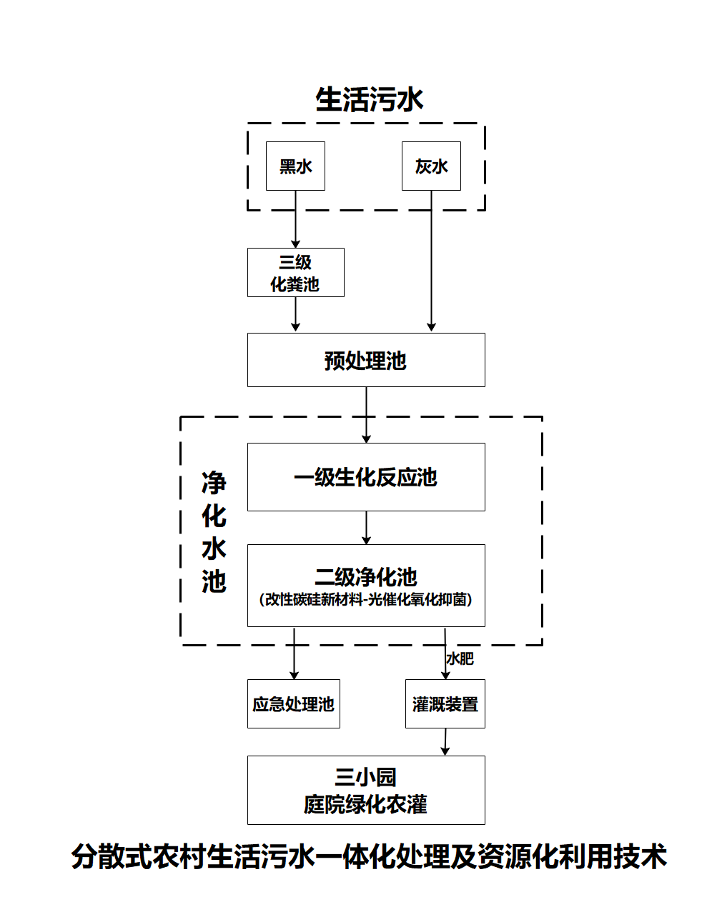
工艺流程图
6. 技术示范情况：
该技术已于2023年在柳州市柳北区长塘镇西流村建设了首套示范工程，自投入运行以来，运行稳定，出水水质良好。2024年，在总结单户示范经验的基础上，项目团队对设备进行了改进升级（如增加智能控制、优化罐体结构等），并在柳北区长塘镇的3个行政村开展了规模化示范应用，共安装92套设备，服务百余农户。示范工程于2024年10月运行，经第三方验收全部合格。柳北区长塘镇生活污水资源化利用服务项目生活污水处理效果良好，处理后出水粪大肠菌群大幅降低，出水各项指标全部优于《农田灌溉水质标准》（GB 5084-2021）中的限值要求。经应急沉淀池进一步处理后的污水，出水水质达到《农村生活污水处理设施水污染排放标准》（DB 45/2413-2021）表1中三级标准限值要求，即使溢流到外环境，也不会造成二次污染。
7. 联系方式：
联系人：韦升艳
电 话：15278811006
地 址：柳州市福馨路12号13号标准厂房4—2
邮 编：545007
E—mail：ldse_tech@163.com

七、湖塘富营养化水体原位与异位生态净化关键技术
1. 技术名称：
湖塘富营养化水体原位与异位生态净化关键技术
2. 适用行业：
适用于富营养化水体尤其是流动性较差如封闭性水体污染生态治理，也可以应用于城镇污水处理厂尾水等生态深度处理。
3. 技术提供方：
广西大学
4. 技术内容：
本技术对多孔混合基质—水生植物驳岸、生态浮床、池塘消落带、潜流型人工湿地等水污染物净化功能提升开展研究，以增加基质—微生物—水污染物交互界面积、植物根系生物量、促进污染物流向净化界面等技术突破口，研发出陶粒、砾石、鹅卵石等混合基质—美人蕉驳岸系统，该系统对水体TOC、TN、TP的去除率是传统驳岸红壤美人蕉系统的1.51、1.17和1.10倍。研发出基质层沉浮交替中生植物生态浮床，浮床区域水体DO浓度比传统浮床（基质层保持淹没状态）的高2倍左右，中生植物（朱槿）浮床对水体TN去除率是水生植物（美人蕉、再力花）的1.2倍左右。中生植物朱槿潮汐潜流模拟湿地对TN去除率是水生植物风车草的1.09倍。
5. 环保效果：
潜流人工湿地中生植物生境调控（间歇式投配水与基质配置）等关键技术解决了中生植物潜流人工湿地构建与应用难题，并实现水体污染物在公园绿地的资源化利用，且中生植物潜流湿地污染物净化功率大，净化量同等情况下治理工程造价较传统技术的低23.6万元/亩（水域），运维成本比传统的低约1.2万元/亩（水域），具有突出的成本优势；池塘消落带基质高比表面积化和植物化技术，解决了消落带基质透水性差、水体接触面积小、污染物净化功能低等问题，可提高消落带的污染物净化功能。
6. 技术示范情况：
该技术已在南宁市花卉公园露丛塘应用示范，治理设施于2025年3月底建成试运行，所构建的中生园林植物潜流湿地植物根系发达，出水水质长期稳定达到《地表水环境质量标准》（GB3838-2002）中Ⅲ类标准限值要求，露丛塘经治理，水体水质已从治理前的Ⅳ-Ⅴ类水提升为目前的Ⅲ类水；采用异位净化模式，省去生态系统管理水面作业，管理便利。净化设施生物亲和性良好，露丛塘动物多样性增加，潜流湿地已成为公园内野鸭群栖息地之一，生态环境质量得到提升。
7. 联系方式：
联系人：杨钙仁
电 话：13977152759
地 址：广西南宁市大学东路100号
邮 编：530004
E—mail：yanggr@gxu.edu.cn

